IDM системско ладење 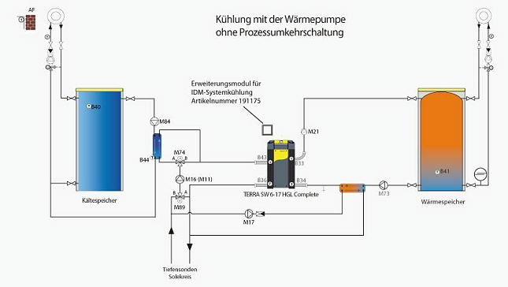
IDM системско ладење

IDM системското ладење го интегрира ладилниот циклус во извор на топлина за грејниот круг, во топлинската пумпа. Секоја дисипација на топлина од ладењето може да се искористи за загревање на топла вода, за греење или за регенерација на земјата. Системите применуваат ниска побарувачка на енергија од пасивно ладење и се овозможуваат повисоки резултати за ладење.

